1. Описание проблемы
Конфигурация: УТ 10.3. Клиенты для заказа товара используют форму Excel, которая выгружается из отчета «Анализ доступности товаров на складах». Данные отчет формируется в УТ 10.3 и выгружается в Excel. Там очищаются все колонки с остатками и полученный файл отправляется клиенту.
Получив файл, клиент проставляет необходимое ему количество товара в колонке с остатком и отправляет обратно.
Менеджер, получив этот файл, фильтрует строки, выбирая только не нулевые, и формирует заказ покупателя.
После ввода характеристик(в характеристиках хранится размер) номенклатуры возникла проблема: клиент выбирает конкретный размер, а менеджеру нужно сводное количество по номенклатуре всех размеров.

2. Техническое задание
Необходимо сделать внешний отчет (взяв за основу типовой отчета «Анализ доступности товаров на складах»), изменить в нем настройки по умолчанию и добавить поле выбора файла для сохранения и кнопку «Сохранить в файл»)

Пользователь открывает внешний отчет и формирует его (при необходимости может устанавливать свои отборы, и сортировки, как в типовом отчете), выбирает файл, в который хочет сохранить отчет, нажимает «Сохранить отчет»

Настройки отчета по умолчанию должны выглядеть вот так:
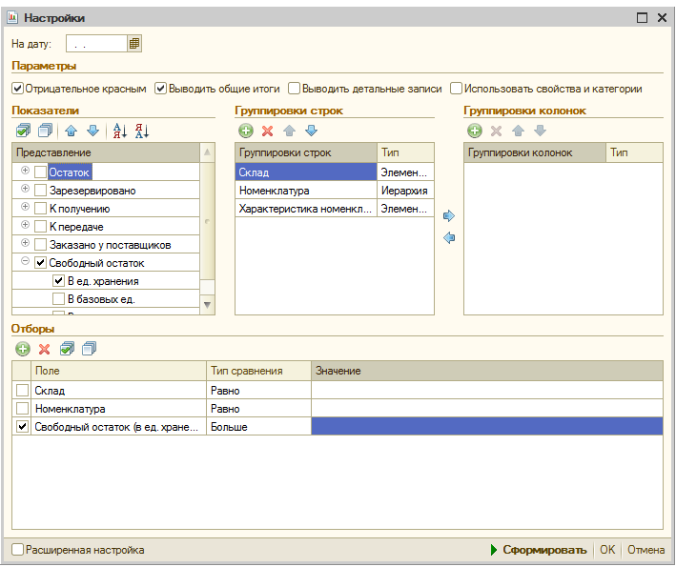
- Склад – верхний уровень группировки строк
- Номенклатура – элемент справочника «Номенклатура» (тип группировки – Иерархия)
- Характеристика – элемент справочника «Характеристики номенклатуры», подчиненный конкретной номенклатуре и имеющий свободный остаток
- Из показателей только «Свободный остаток»
- Отбор «Свободный остаток»>0
- Установить сортировку по наименованию склада:
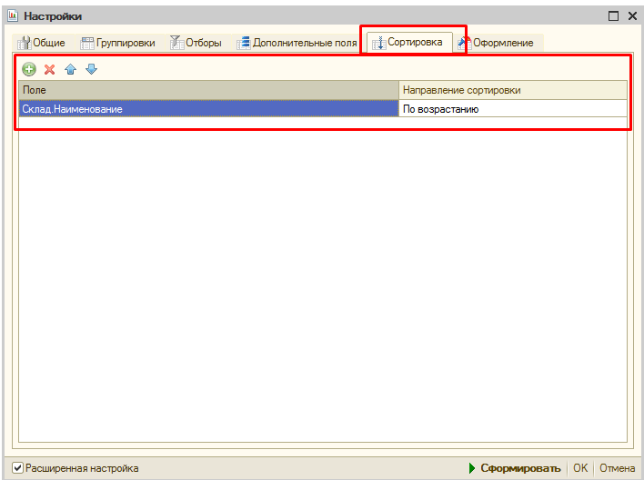

Отчет должен формироваться на выбранную дату (по умолчанию – на текущую).
Далее пользователь выбирает путь к файлу и жмет «Сохранить». Отчет должен выгрузиться в выбранный файл.
При выгрузке отчета данные количества очищаются, а в колонку «Количество» поля «Номенклатура» должна попасть формула – сумма количества характеристик этой номенклатуры:
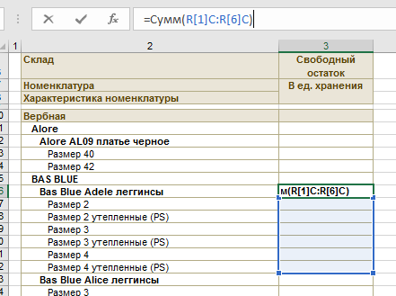
Данные по иерархии суммировать не нужно.
Таким образом, когда клиент будет проставлять количество по характеристике, данные по номенклатуре будут суммироваться.

3. Технические детали
- При формировании отчета очень важно, чтобы в него попали только положительные остатки
- Выгрузить в Excel можно только сформированные отчет. Т.е. если пользователь открыл отчет, выбрал путь к файлу и нажал «Сохранить» - должна быть ошибка, говорящая о том, что отчет не сформирован
- При нажатии на кнопку «Сохранить» обязательна проверка на заполненность пути к файлу. Не обработанных исключений не должно быть
- При сохранении настроек отчета, помимо самих настроек также необходимо сохранять путь к файлу

